* כאשר נפתחת ה-activity של יצירת task עם פעולה שמשנה את בהירות המסך, צריך לפתוח activity שמתירה לאפליקציה התעסקות עם בהירות. ניסיתי לעשות את זה רק ברגע בו צריך לשנות את הבהירות אבל ה-mainThread לא חיכה ל-activity.

startActivity(Intent(Settings.*ACTION_MANAGE_WRITE_SETTINGS*))

* קוד כדי לפתוח פופ-אפ בו המשתמש יכול לבחור אפליקציה:
* val mainIntent = Intent(Intent.*ACTION_MAIN*, null)  
  mainIntent.addCategory(Intent.*CATEGORY_LAUNCHER*)  
  val pickIntent = Intent(Intent.*ACTION_PICK_ACTIVITY*)  
  pickIntent.putExtra(Intent.*EXTRA_INTENT*, mainIntent)  
  startActivityForResult(pickIntent, 0)
* override fun onActivityResult(requestCode: Int, resultCode: Int, data: Intent?) {  
   super.onActivityResult(requestCode, resultCode, data)  
   if (requestCode == 0 && resultCode == Activity.*RESULT_OK* && data != null) {  
   val componentName: ComponentName? = data.getComponent()  
   if(componentName != null) {  
   val packageName = componentName.*packageName* val activityName = componentName.*className* }  
   }  
  }
* לברר איך לבדוק לאיזה מכשירי bluetooth המכשיר מחבור כרגע
* [אפליקציה לדוגמה שסורקת את מכשירי ה-bluetooth הזמינים ומציגה אותם:](https://github.com/RustFisher/BluetoothScanner)
* [סרטון שמסביר איך לעבוד עם מפות](https://www.youtube.com/watch?v=Gcv2orQSMYA) + [בלוג שמסביר איך לקבל מידע על מיקום מהסמן](https://mobikul.com/picking-location-with-map-pin-using-google-maps-in-android/)

<https://console.cloud.google.com/projectcreate?previousPage=%2Fprojectselector2%2Fgoogle%2Fmaps-apis%2Foverview%3Fpli%3D1%26supportedpurview%3Dproject&supportedpurview=project>

* [ספריה של סליידר נחמד](https://github.com/Ramotion/fluid-slider-android)
* כרגע אנחנו מניחים שהאפליקציה מבקשות את כל ההרשאות הנדרשות כאשר ה-task שדורש את אותן ההרשאות נוצר. אם וכאשר נתמוך בחשבונות google, אז כשהמשתמה יוריד את האפליקציה ויטען את ה-tsasks שלו, יכול להיות שנצטרך לבקש את ההרשאות הנדרשות מחדש.

הרשאות

* עבור פעולה של בהירות:
* if (!Settings.System.canWrite(*applicationContext*)) {  
   startActivity(Intent(Settings.*ACTION_MANAGE_WRITE_SETTINGS*))  
  }

**דברים לעשות:**

פונקציונליות:

* להוסיף toString לכל התנאים והפעולות
* להוסיף חיפוש אתרים ל-activity של המפה

עיצוב:

* לוודא שהאפליקציה תומכת בסיבוב מסך
* [לשחק עם עיצוב](https://developer.android.com/design) (?)
* לוודא שהדברים נראים טוב גם במכשיר שמוגדר לעברית
* [להכין סמל לאפליקציה](https://developer.android.com/studio/write/image-asset-studio)
* לוודא שמילים ומשפטים לא נחתכים במכשירים שונים
* לפתח את ה-tutorial ולוודא שהוא מוצג רק פעם אחת בכל מקום מתאים

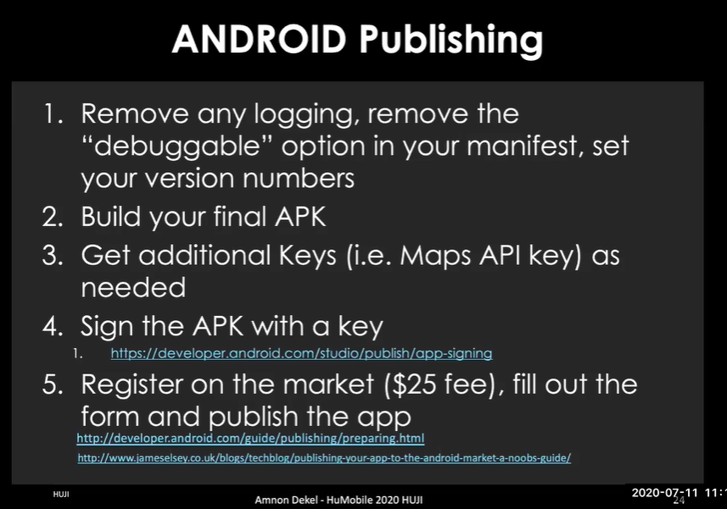

<https://developer.android.com/studio/publish/app-signing>